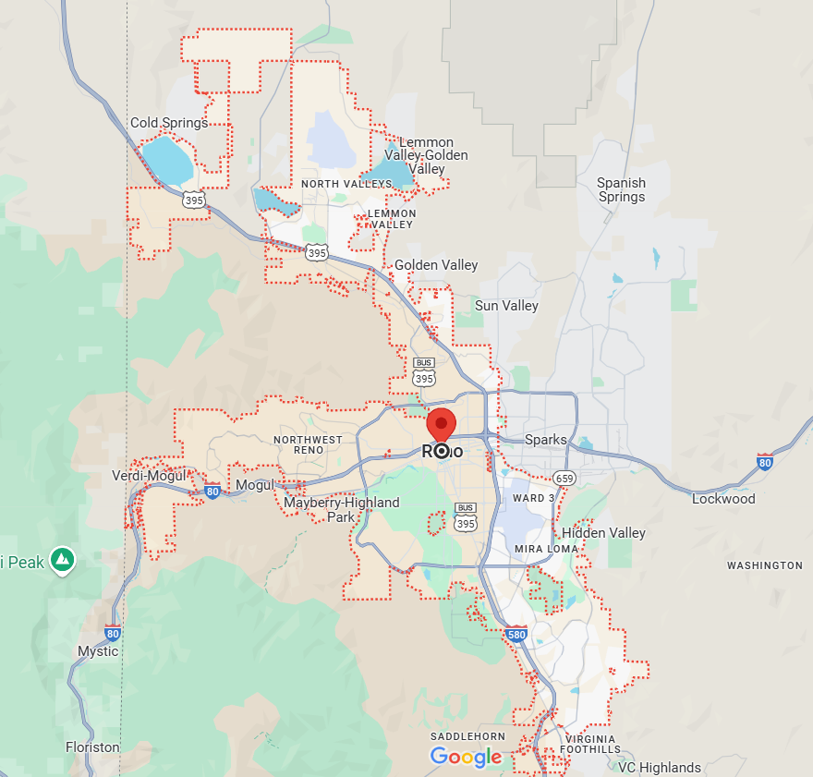Escápate a Reno  
  
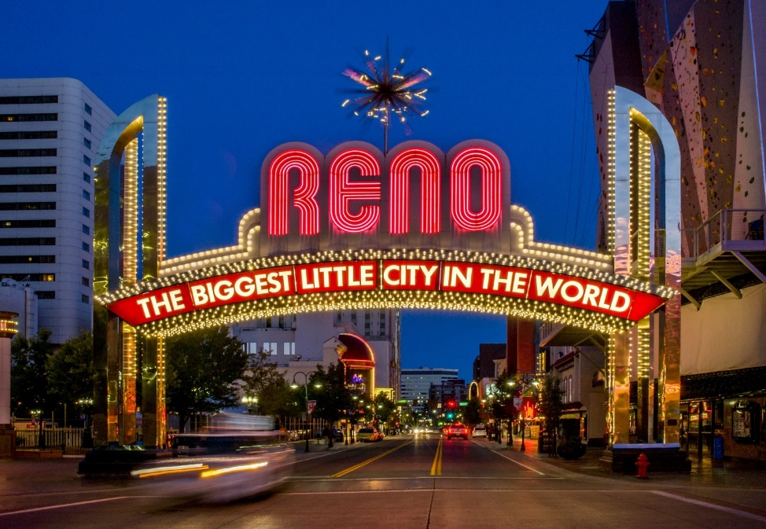

**Vigencia:**Agosto – 10 Diciembre 2025

**Sitios a visitar**

* Reno

**Día 1: MÉXICO - RENO**

Salida de México hacia el aeropuerto Internacional de Reno. Recogida del auto para ir al Hotel seleccionado y Alojamiento

**Día 2: Día libre**

**Opcional:**

Tiempo aproximado de Reno a Lake Tahoe es de 48 minutos.

**Lake Tahoe.**

Les recomendamos ir a visitar Lake Tahoe es el lago alpino más grande en América del Norte y es conocido por sus aguas cristalinas y sus majestuosos paisajes. Emerald Bay en Lake Tahoe es uno de los lugares más fotografiados del mundo.

**Día 3: Día Libre**

**Opcional:**

Tiempo aproximado de Reno a Carson City es de 35 minutos.

**Carson City.**

Carson City es la capital y una ciudad independiente del estado de Nevada, Estados Unidos. Está ubicada en Eagle Valley, a los pies de la Sierra Nevada, y es conocida por su rica historia minera, su cercanía a Lake Tahoe y sus diversas actividades al aire libre.

**Día 4: Día Libre.**

**Opcional.**

**Reno.**

Reno es una ciudad del estado de Nevada en EE.UU., cerca de la Sierra Nevada y el lago Tahoe. La llaman “la pequeña ciudad más grande del mundo” y es conocida por sus casinos y su cercanía a muchos centros de esquí.

**Día 5: RENO - MÉXICO**

Regreso a México desde Aeropuerto Internacional de Reno, Fin de nuestros servicios.

|  |  |  |
| --- | --- | --- |
| **Categoría** | **Hotel** | **Ciudad** |
| Turista | Circus Circus Reno | Reno |

**Costo desde por persona base doble**.  
$749.00 usd

**Incluye**

* 4 Días de hospedaje en el hotel seleccionado
* Renta de auto
* Asistencia al viajero
* Mochila

**No incluye**

* Tickets aéreos
* Gastos personales
* Todo lo no especificado en "Incluye"